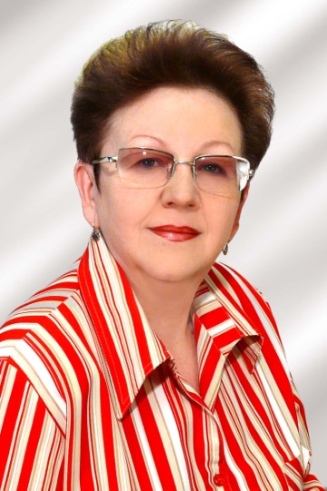
Воропаева Тамара Васильевна, педагог-психолог

